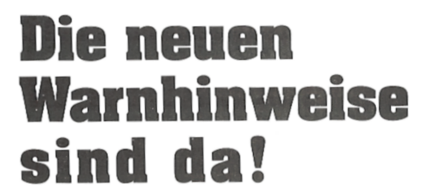

.
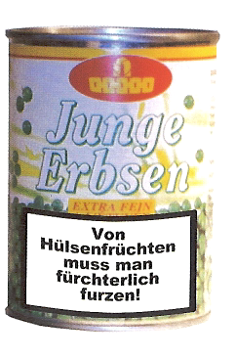
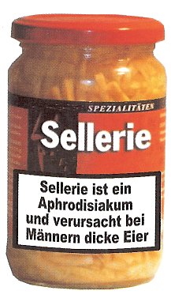
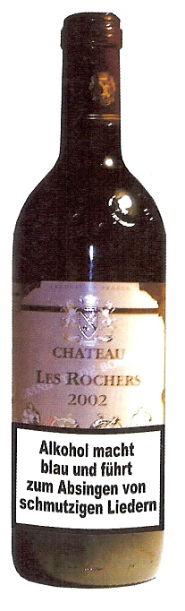
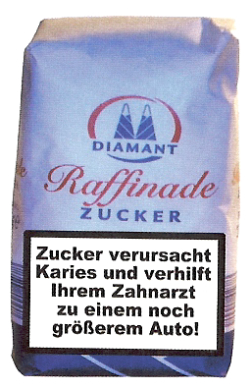
Am 1. Januar 2004 tritt die zweite Stufe der EU-Verpackungsverordnung in Kraft. Sie verpflichtet die Lebensmittelindustrie, ihre Produkte mit deutlich sichtbaren Warnhinweisen zu versehen.
Hier schon mal ein paar Beispiele:

